华北电力大学公费医疗报销微信预约流程图


点击华北电力大学
企业微信号

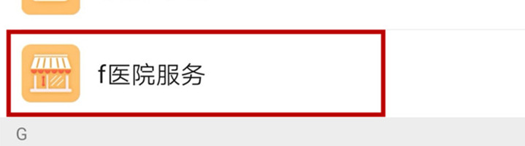

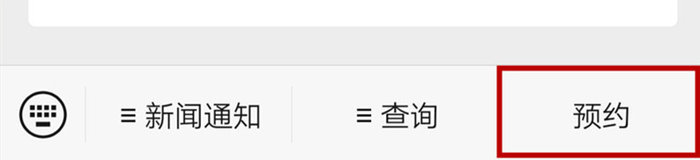

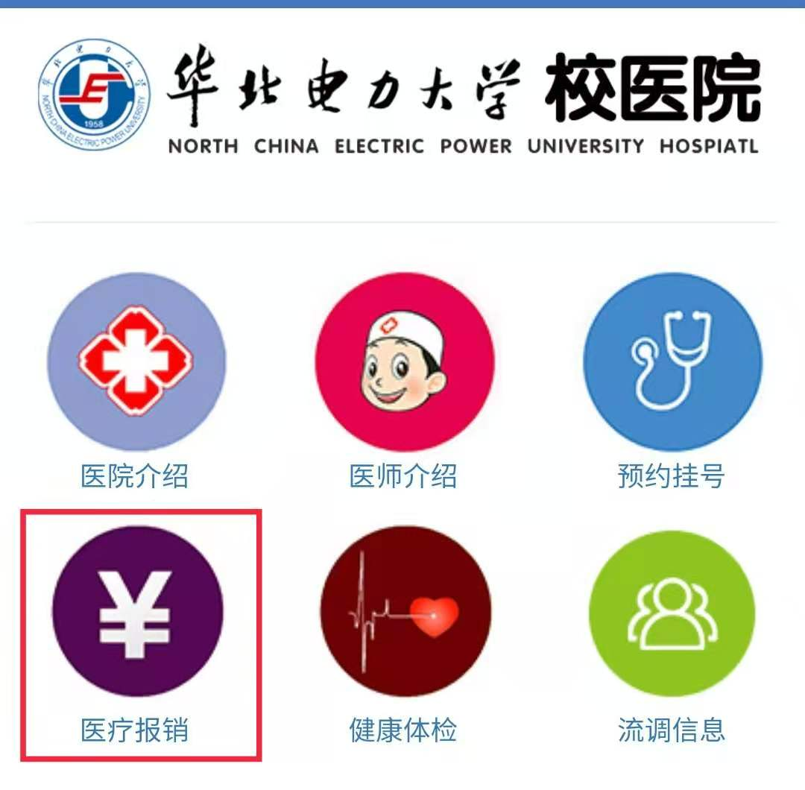

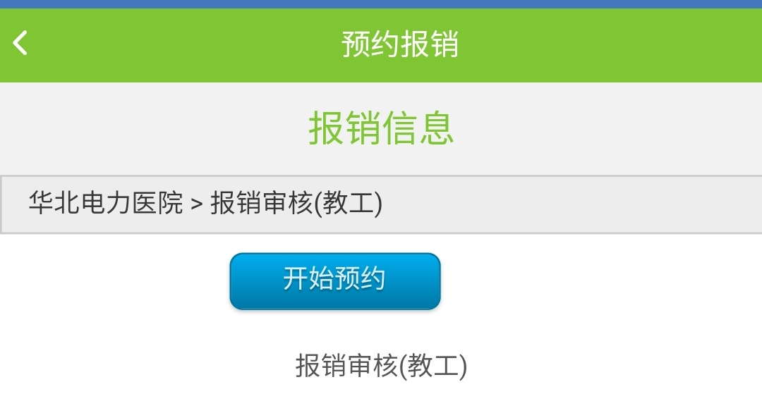

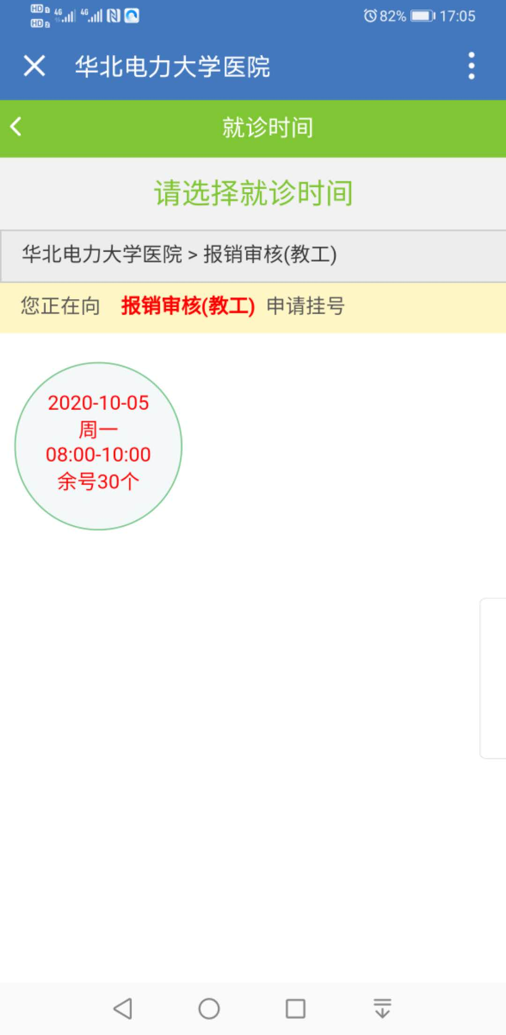

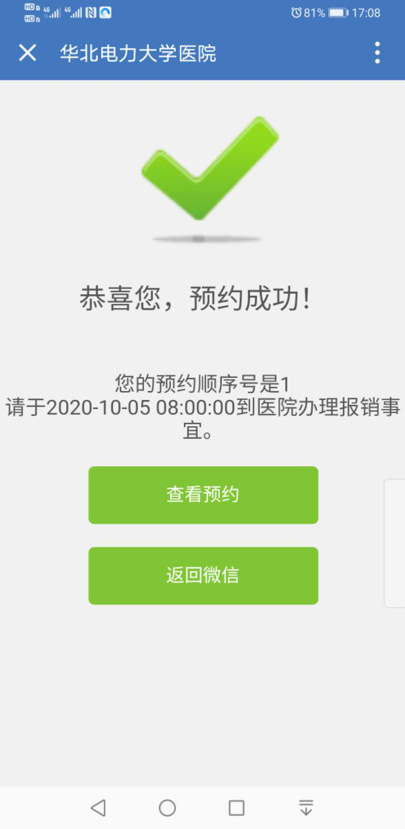
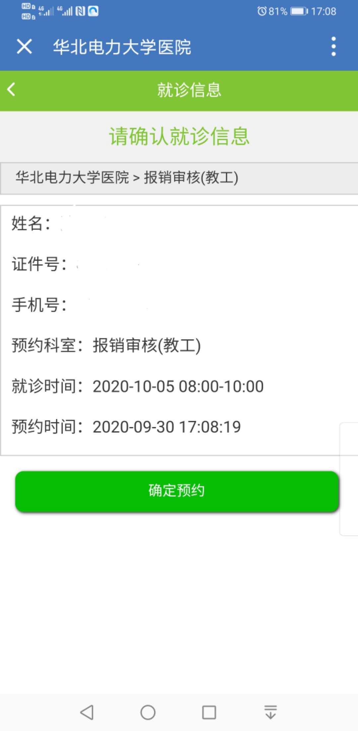

- 首先关注“华北电力大学企业微信号”。
- 进入企业微信号，选择“医院服务”
（首次登陆需按照提示注册，务必正确填入教工号或者学号）
- 点击右下角“预约”
- 选择医疗报销，进入“开始预约”界面，点击“开始预约”
- 查看报销日剩余号源，并根据自身情况选择就诊时间
- 点击确认预约，显示“预约成功”页面。可在“预约成功”页面查看具体到医院报销时间。

